**多元线性回归**

1、位置

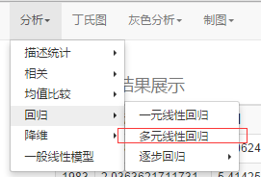

1. 现有的结果

[注]现在有的结果是模型汇总

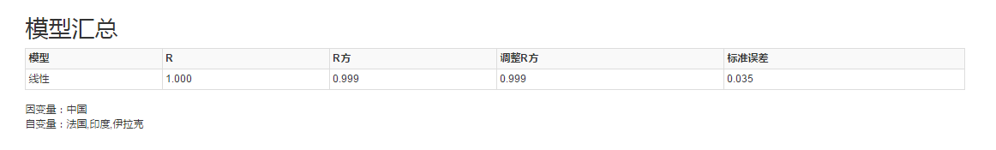

补充：在“标准误差”这列后面加一个字段，叫做F值。

[json对应]

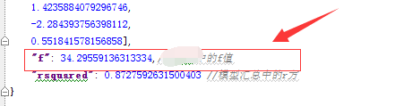

1. 需要补充的结果与json字段对应

【系数表】

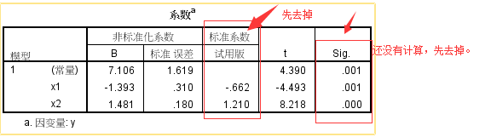

【注】我们再加一行说明：

多元线性回归方程为：

Y（这里填因变量的名字）=7.106（这里是填常量）-1.393（注意前面的系数是符号的，所以＋要变成减,这里是x1的系数） X1（这里填自变量的名字）+1.481  X2（这里填自变量X2的名字）

【json对应】

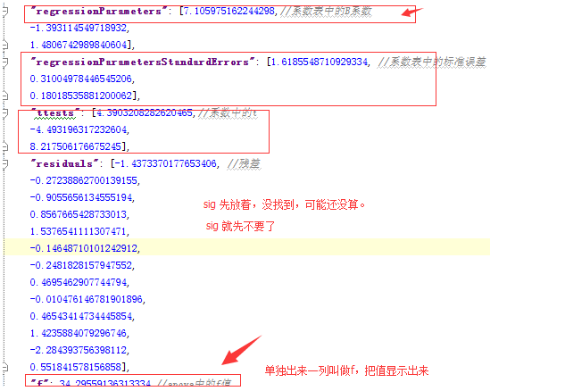

系数表英文（与一元线性同）：

